‌数飞科技(宁波)有限公司
运维服务配置管理制度
文档编号 | SFKJ-ITSS-0608 | 版本 | V1.0
作者 | 汪锦坤 | 编辑日期 | 2026.1.3
审核 | 马盛艳 | 审核日期 | 2026.1.3
批准 | 陶飞 | 批准日期 | 2026.1.3
发布范围 | 内部 | 发布日期 | 2026.1.3

文档修订信息
版本号 | 修订日期 | 修订人 | 修订说明 | 备注
V1.0 | 2026.1.3 | 汪锦坤 | 新增

目录
1. 目的 5
2. 过程定义 5
2.1. 范围 5
2.2. 过程负责人 6
2.3. 主要输入 6
2.4. 主要输出 6
2.5. 角色和职责权限 6
2.5.1. 运维部经理（配置管理负责人） 6
2.5.2. 配置管理员 7
2.5.3. 质量部 7
2.5.4. 一线运维人员 7
2.6. 过程重要控制点 8
3. 术语 8
4. 流程 8
5. 过程描述 9
5.1. 配置计划 9
5.2. 配置定义和标识 9
5.3. 建立配置管理数据库 10
5.4. CMDB的控制和维护 10
5.5. 配置审计和验证 10
5.6. 生成配置报告 11
6. KPI指标 11
7. 输出文件及记录 11

表目录
表 2-1 配置输入清单 6
表 2-2 配置输出清单 6
表 2-3 配置管理员岗位表 7
表 6-1 KPI指标表 11
表 7-1 输出文件和记录表 11

图目录
图 4-1 配置管理流程图 8

目的
本制度旨在对‌数飞科技(宁波)有限公司（以下简称“公司”）通过建立、监控和维护配置管理数据库（CMDB），以统一的、一致的手段来管理系统的各个组件，为信息技术服务管理提供有关信息技术基础设施的可靠的和最新的信息，并实现所有配置项被正确识别，配置项当前和历史状态得到记录，配置项完整性得到维护和确认，减少变更带来的风险，减少有意或无意的变更操作错误。
配置管理流程的总体目的是提供一个统一的、一致的流程来管理服务环境中的所有组成部分，以确保：
- 所有配置项（CI）被识别和记录下来；
- 配置项当前和历史状态得到汇报；
- 配置项记录的完整性得到维护和确认；
- 客户服务环境的稳定性；
- 实现资产管理的目的。

过程定义

范围
配置管理的范围是运维服务体系的运行和服务环境下所包含的配置项（CI），包括系统运行环境的部署环境设备、系统软件、服务文档等，及服务环境中涉及的客户信息配置。具体活动包括识别、控制、汇报和审核等行为。
包括：
- 文档信息：企业客户信息、服务合同、服务目录、运维服务报告等；
- 软件信息：服务应用软件（大OA系统、监控运维系统等）、服务管理软件、工具软件等；
- 硬件信息：系统服务器、网络设备、前端设备（收银机、扫码枪、打印机等）、存储设备等；
- 其他信息：供应商信息、备件信息、第三方提供的设备及相关资料。
本制度适用于公司运维部、研发部、质量部及其他参与运维服务的相关部门。

过程负责人
配置管理负责人：运维部经理

主要输入
表 2-1 配置输入清单
输入 | 来源
服务合同 | 客户
各类外包合同 | 供应商
服务需求说明 | 客户
客户信息 | 客户
变更记录表 | 变更管理

主要输出
表 2-2 配置输出清单
输出 | 去向
配置管理计划 | 配置管理负责人
配置清单 | 客户、配置管理负责人
配置验证记录 | 客户、配置管理负责人
配置审计报告 | 质量部、运维部
配置管理报告 | 运维部经理

角色和职责权限

运维部经理（配置管理负责人）
- 确定配置管理过程的衡量指标；
- 总体上管理和监控过程，建立配置管理过程实施、评估和持续优化机制；
- 定义并维护配置管理流程文件及所需要的记录模板；
- 管理配置管理流程的实施；
- 确保配置管理流程目标的实现；
- 识别配置管理过程中存在的问题并提出改进措施；
- 定期向公司管理层汇报实施过程中存在的问题；
- 批准建立配置库基线；
- 对配置报告进行核对和审核。

配置管理员
可担任配置管理员的岗位如表2-3所示
表 2-3 配置管理员岗位表
岗位名称 | 所属部门 | 职责
硬件运维工程师 | 运维部 | 负责硬件配置项的识别、录入和维护
软件运维工程师 | 运维部 | 负责软件配置项的识别、录入和维护
备件库专员 | 运维部 | 负责备件配置项的识别、录入和维护
配置管理员职责：
- 负责本制度的制订、修正与管理；
- 建立配置管理数据库；
- 及时录入客户、供应商、产品等的配置项信息；
- 根据服务需求说明来协调用户之间的联系；
- 确保配置管理数据的完整性和准确性，确保为其他操作管理提供准确的信息。

质量部
- 确保配置管理过程有效、正确地执行；
- 当过程不能够适应公司的情况时，及时进行分析、找出缺陷、进行改进，实现可持续提高。

一线运维人员
一线运维人员包括：硬件运维工程师、软件运维工程师、技术支持工程师、服务台专员。
职责：
- 识别服务过程中的问题并提出改进措施；
- 核对并修改客户信息、产品等的配置项信息；
- 在使用配置项过程中发现信息不准确时，及时反馈给配置管理员。

过程重要控制点
配置管理计划、配置库、配置审计。

术语
配置管理：服务组织需要维护其服务客户的准确信息以便为客户提供高效和高质量的服务。
配置项（CI）：支撑服务进行的组件及运用这些服务组件提供的服务。包括硬件、软件、文档、人员、备件等。
CMDB：配置管理数据库，包括所有与配置项及其状态和相互关系有关信息的数据库。
基线：一个产品或系统在某一特定时刻的配置状况，作为后续变更和审计的参照基准。

流程
配置管理总体流程如图4-1所示：
图 4-1 配置管理流程图
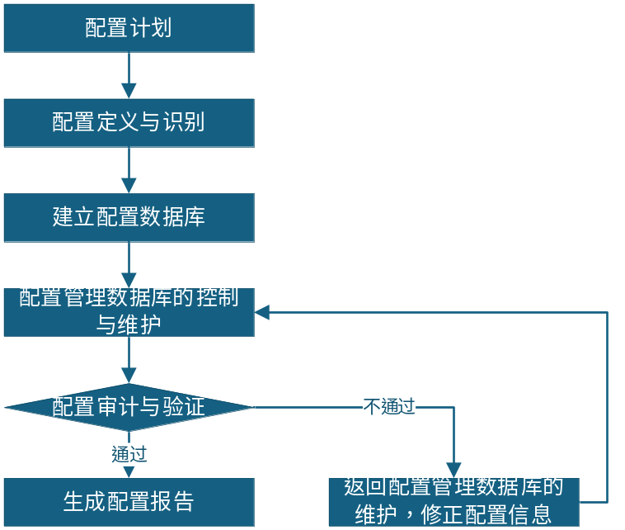

过程描述
配置管理流程着重于管理服务系统生产环境中所有必须控制的组成元素，并为其他相关流程（如事件管理、变更管理等）提供相关信息，以使这些流程得到更有效的运行，从而保证业务支撑系统环境的完整性和稳定性。其主要流程内容如下：

配置计划
配置管理负责人根据服务合同和服务需求说明书的要求编制《配置管理计划》。配置管理计划应包括：
- 配置管理的目标和范围；
- 配置项的识别规则和分类标准；
- 配置管理数据库的结构和内容；
- 配置管理的角色和职责；
- 配置审计的频次和方法；
- 配置报告的格式和周期。

配置定义和标识
每种类型的配置项应有明确的定义。每个配置项记录的信息应确保是有效控制的，并至少包含：
- 配置项的描述；
- 配置项和其他配置项之间的关系；
- 配置项和服务组件之间的关系；
- 状态（如：开发中、测试中、运行中、废弃等）；
- 版本；
- 位置；
- 相关的变更请求；
- 相关的问题和已知错误。
配置项应是唯一可识别的，因此要加强CI变更的相应授权，在CI的整个生命周期内跟踪CI的状态历史（如以前、当前、计划状态等），确保只有被认可的和被标识的配置项才能被接受和记录，并记录在CMDB中。CMDB应管理以确保其可靠性和准确性，包括更新访问控制。

建立配置管理数据库
配置管理员根据《配置管理计划》，填写《配置管理清单》。配置管理数据库可包括CRM系统、电子表格、专用配置管理软件等工具。管理工具的选择应满足：
- 能够记录配置项的基本属性和关系；
- 支持配置项的版本管理；
- 支持配置项的查询和统计；
- 支持与其他运维管理工具的集成。

CMDB的控制和维护
由配置管理员添加和维护配置项信息。
当发生配置项变更时，由变更管理流程提出配置项变更的信息，配置管理员执行维护和修改。维护内容包括：
- 新增配置项：新设备、新软件、新文档等上线时，应在3个工作日内录入CMDB；
- 修改配置项：配置项属性发生变化时，应根据变更记录及时更新；
- 删除配置项：配置项报废或下线时，应更新状态为“废弃”，不得物理删除，以保留历史记录；
- 关系维护：配置项之间的依赖关系发生变化时，应及时更新。

配置审计和验证
对CMDB的配置准确性的审计和验证，确保CMDB数据和物理实际的一致性，从而确保配置信息的完整性，在配置管理范围内进行核对和更新，形成《配置审计报告》。
配置审计的内容包括：
- 配置项的物理存在与CMDB记录是否一致；
- 配置项的属性信息是否准确；
- 配置项之间的关系是否正确；
- 配置项的状态是否与实际相符。
通常情况下每年至少进行一次配置审计和验证，但当发生如下情况时需要增加配置审计和验证：
- 发生重大变更之后；
- 新的服务上线；
- 发现配置信息与实际情况不符时。

生成配置报告
配置管理员每月整理配置管理数据库的信息，编写《配置管理报告》。报告应包括：
- 配置项最新版本；
- 配置项的位置和软件主要版本的位置；
- 相互依赖关系；
- 版本历史；
- 配置审计结果。
在任何时候都可核对配置项以下内容：服务配置项或系统、变更记录、基线、开发或发布、版本或变量。

KPI指标
表 6-1 KPI指标表
指标名称 | 指标计算方式 | 目标值 | 考核频次
配置数据准确率 | （配置数据匹配数 / 配置数据总数）×100% | ≥95% | 季度
配置项覆盖率 | （已识别配置项数/应识别配置项数）×100% | ≥95% | 季度

输出文件及记录
表 7-1 输出文件和记录表
文件和记录 | 责任部门
《配置管理计划》 | 运维部
《配置管理清单》 | 运维部
《配置审计报告》 | 质量部、运维部
《配置管理报告》 | 运维部

